Welche wegklasse ist abgebildet?
_______________________________________________________________________________
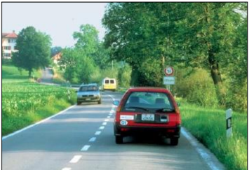

Was stimmt zur obere wegklasse NICHT?
Hartbelag Antwort H H
Mindestens 3,5 m breit Antwort B B
LKW’s können unbehindert kreuzen Antwort K K

Was stimmt zur obere wegklasse NICHT?

A

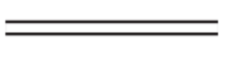
B


C

